目录

一. 信息化管理平台说明 3

1. 平台定位 3

2. 功能 3

3. 目标 3

4. 特色 3

1) 注册时以家庭为单位 3

2) 加强社区活跃度，推动自治组织的建立 3

3) 简单快速生成周期报告 4

4) 专业而免费的儿童成长测评 4

5) 为各地億未来、自治组织提供众筹平台 4

二. 建设原则 4

1. 安全性 4

2. 统一性 4

3. 先进性 4

4. 可靠性 5

5. 实用性 5

6. 开放性 5

7. 可扩展性 5

8. 可管理性 5

三. 系统架构 6

四. 建设计划 6

五. 功能、菜单汇总 6

1. 功能汇总 6

2. 菜单汇总 8

六. 功能说明 9

1. 权限管理 9

1.1. 权限管理 9

1.2. 各地億未来/公益组织管理 11

1.3. 工作人员管理 13

1.4. 家庭管理功能 14

1.5. 捐赠人和监管部门管理 14

2. 注册功能 15

2.1 各地億未来组织注册 15

2.2 家庭注册 15

2.3 社区自发公益组织注册 17

2.4 志愿者注册 17

3. 活动管理 17

3.1 活动发布 17

3.2 发布审核 20

3.3 活动众筹 21

3.4 活动查询 21

3.5 活动报名 23

3.6 报名审核 25

3.7 活动签到 25

3.8 过程记录 26

3.9 打分评估 26

3.10 生成活动总结 27

3.11 活动总结修改 28

4. 爱米体系 29

5. 二维码功能 30

5.1 生成二维码 30

5.2 扫码签到 30

5.3 扫码收爱米 30

5.4 扫码付爱米 31

6. 定时、通知、分享 31

7. 测评 31

7.1 专业量表测评 31

7.2 自主测评 32

7.3 查看报告 36

8. 周期报告 36

8.1 KPI月报 36

8.2 年报 37

8.3 儿童成长报告 38

七. 基础数据表 38

# 信息化管理平台说明

信息化管理平台由三部分组成：信息化管理系统网页，億未来一起来公益组织端APP，億未来一起来家庭端APP。

## 平台定位

億未来社区所有公益活动的管理平台。

## 功能

联动各地億未来及公益**合作伙伴**（基金会、民非、协会等）、**政府**（ 民政局、卫计委、妇联、共青团、组织部、街道办等）、**公益人**（捐款人、志愿者、公益行动倡导者、公益活动参与者等）。

实现億未来所有公益活动从发起、筹备、报名、实施记录（照片、视频、录音）、到活动结束评估的全程管理。

减少场馆人员手工纸质操作，提高工作效率，方便数据统计，同时能够记录一线场馆对婴幼儿及家庭的测评信息，在长期性服务开展的情况下，提升数据真实度和广泛性。

## 目标

方便各地億未来发起公益活动，方便億未来社区参与，也方便政府部门全程监管。

## 特色

### 注册时以家庭为单位

注册时将以孩子为核心，以和孩子的关系为主要连线，实现家庭成员均可单独注册且归属同一家庭，实现家庭成员全员参与。

### 加强社区活跃度，推动自治组织的建立

平台（网页及APP）可以实现以億未来为中心，让社区成员负责相关自治组织的活动开展，良好的加强社区活跃度和社区自发性。

### 简单快速生成周期报告

所有活动的开展过程均以政府采购的总结模板为基础，方便生成单次活动报告。同时可以根据所标注的政府采购项目，进行汇总中期报告和年度报告。

### 专业而免费的儿童成长测评

将与国家重点实验室的北京师范大学认知神经科学与学习研究所进行密切合作，未来在全国各地的億未来社区儿童运动馆建立“中国基础教育质量监测协同创新中心儿童发展与家庭教育检测基地”，使用专业的检测量表和检测方法，由億未来指导师对婴幼儿家庭开展免费测评。婴幼儿的家庭可以免费查看婴幼儿的成长曲线。

### 为各地億未来、自治组织提供众筹平台

通过平台发布的活动，在成本公开的情况下，可以使用億未来的众筹平台实现活动经费的众筹，达到公益活动的可持续性。

# 建设原则

## 安全性

系统的安全考虑重点在加强其抗干扰能力和抗破坏能力。需要采用多种手段，包括双机热备机制，防火墙，地址 和数据传输进行加密等，确保数据安全，保证信息传递的及时、准确，提高系统的抗干扰能力和抗破坏能力。

## 统一性

系统由管理网页，和两个APP组成，但是数据的存储和应用却要进行统一，实现唯一的数据业务流。

## 先进性

系统是提供给全国各个城市的场馆所使用，在建设中要尽可能采用国内外先进的计算机技术、信息技术及通信技术；采用先进的体系结构和技术发展的主流产品，保证系统高效运行。

## 可靠性

系统运行稳定可靠。根据运营数据量分析和预测，考虑系统设备的处理能力，系统应具有超负荷控制能力；考虑系统在平时和峰值情况下，安全可靠运行的设备和数据备份机制，确保不死机，没有数据丢失。信息化系统面向大众开放登录权限，每天24小时工作，所以系统应支持全年无间断服务。因此，软硬件设备要求365×24小时不间断运行；要为系统运行中可能出现的各种异常情况和突发事件设计周到的应急恢复手段，并在系统运行中不断完善。

## 实用性

最大限度地满足億未来社区运动馆工作以及各方的需要，一方面计算机系统应实现基础数据共享，为相关的应用系统调用，另一方面各种系统应提供使用于各个层次计算机知识水平的人员及其管理人员，系统的报表定制，参数设置等便利直观、个性化。用户界面要求直观、简洁；菜单要求功能清晰、具有层次感，应避免复杂的菜单选择和窗口重叠，简化数据输入。系统权限完善，和场馆无缝关联，系统界面应采用统一风格，统一操作方式，各个功能键的定义要合理、规范。为用户提供操作或系统的出错提示，且提示简洁明了。

## 开放性

要构建灵活、开放的体系结构，保证现有数据库的数据的移植，有效利用。同时为系统扩展、升级及不可预见的管理模式的改变留有余地。考虑到后期和诸多国家部门以及监管单位的对接，需要给未来的接口做考虑，为后期搭建升级打下基础。

## 可扩展性

在系统的设计中不仅应考虑目前的业务需求，更应该满足未来运营数据量、测试数据量及接入手段种类增长的需求，系统规模应具有可调性。设计能力应考虑满足未来五年场馆数量、用户数量增长的需求，要具有网络灵活扩充和调整的特性，系统的软硬件设备具有可扩展性，应具备逐步升级的能力，采用模块化设计，能在整个系统正常运行下，在线提升处理能力。

## 可管理性

系统应满足提供良好的应用操作维护界面，维护操作简单。系统对网络连接、监控设备、软件进程、日志记录等提供实时监控管理，能提供工具对服务工作进行数据化的管理。

# 系统架构

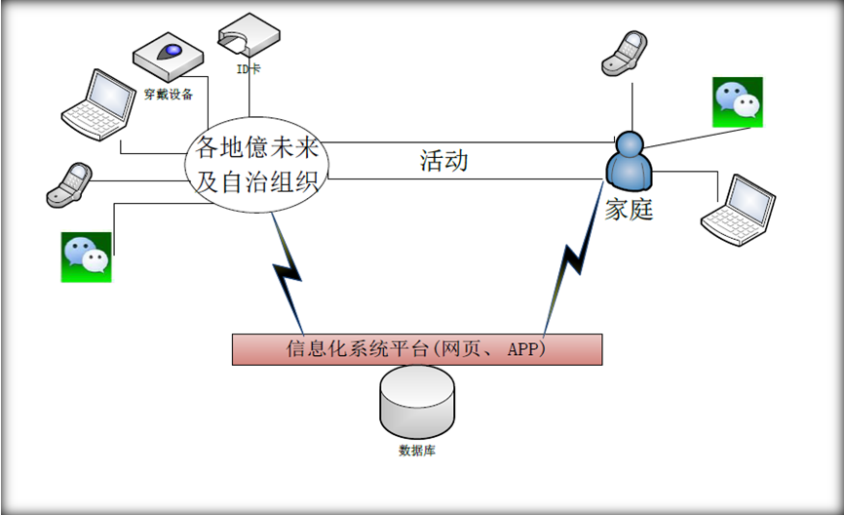

# 建设计划

1. 需求说明详细化
2. 数据库搭建
3. 功能分块
4. 网页和APP同步开发
   1. 网页做权限和场馆管理、爱米体系和周期报告
   2. APP做活动管理和二维码功能
5. 测试上线

# 功能、菜单汇总

## 功能汇总

由于信息化平台分成三部分，三部分密不可分，但是使用者、使用方式以及使用功能有很大不同，汇总相应功能如下。

网页平台使用者：公益组织，管理人员，捐赠监管方，家庭，游客等

组织APP使用者：公益组织

家庭APP使用者：家庭

|  |  |  |  |  |
| --- | --- | --- | --- | --- |
| 一级分类 | 二级分类 | 网页平台 | 组织APP | 家庭APP |
| 人员权限 | 工作人员权限管理 | 有 | 有 | 无 |
| 家庭管理 | 有 | 有 | 有 |
| 捐赠监管方管理 | 有 | 无 | 无 |
| 志愿者管理 | 有 | 有 | 无 |
| 注册 | 注册功能 | 有 | 有 | 有 |
| 各地億未来管理 | 基础信息 | 有 | 有 | 无 |
| 计划总结 | 有 | 有 | 无 |
| 爱米系统 | 积分收付 | 有 | 有 | 有 |
| 积分兑换 | 有 | 无 | 有 |
| 扫码支付 | 有 | 有 | 无 |
| 二维码 | 生成二维码 | 有 | 有 | 有 |
| 签到扫码 | 无 | 有 | 无 |
| 扫码进行测评记录 |  |  |  |
| 扫码收付积分 | 无 | 有 | 无 |
| 定时通知提醒分享 | 通知功能 | 有 | 有 | 无 |
| 接受通知功能 | 有 | 有 | 有 |
| 分享功能 | 有 | 有 | 有 |
| 活动管理 | 活动发布 | 有 | 有 | 无 |
| 億未来公益活动模板 | 有 | 有 | 无 |
| 活动发布审核 | 有 | 有 | 无 |
| 活动查询 | 有 | 有 | 有 |
| 活动报名 | 有 | 有 | 有 |
| 报名审核 | 有 | 有 | 无 |
| 活动签到 | 有 | 有 |  |
| 过程记录 | 有 | 有 | 有 |
| 评估打分 | 有 | 有 | 有 |
| 自动生成活动总结 | 有 | 有 | 无 |
| 周期报告 | 生成项目周期报告 | 有 | 有 | 无 |
| 测评功能 | 生理指标测评量表 | 有 | 有 | 无 |
| 自动测评 | 有 | 无 | 有 |
| 支持手机 | 网页需要支持手机 | 有 | 无 | 无 |
| 网站新闻 | 网站新闻 | 有 |  |  |
|  |  |  |  |  |
| 本期暂不做，但是有需要的功能 | | | | |
| 活动模板  培训 | 督导活动模板 | 有 | 有 | 无 |
| 示范活动模板 | 有 | 有 |  |
| 日常运营模板 | 有 | 有 | 无 |
| 培训模板 | 有 | 有 | 无 |
| 监控 | 视频监控 | 有 | 有 | 有 |
| 触屏 | 支持触屏 | 有 |  | 无无 |
| 物资 | 物资管理 | 有 | 无 | 无 |
|  |  |  |  |  |

## 菜单汇总

|  |  |  |  |  |
| --- | --- | --- | --- | --- |
| 一级菜单 | 二级菜单 | 网页 | 组织APP端 | 家庭APP端 |
| 億未来场馆管理 | 查询 | 有 | 有 |  |
| 修改 | 有 | 有 |  |
| 注销 | 有 | 有 |  |
| 家庭管理 | 查询修改 | 有 | 有 | 有 |
| 家庭成员修改 |  |  |  |
| 注销 | 有 | 有 | 有 |
| 测评结果 | 有 | 有 | 有 |
| 注册功能 | 億未来场馆注册 | 有 | 有 |  |
| 家庭注册 | 有 |  | 有 |
| 自发组织注册 | 有 | 有 |  |
| 志愿者注册 | 有 |  | 有 |
| 活动管理 | 活动发布 | 有 | 有 |  |
| 发布审核 | 有 | 有 |  |
| 活动查询 | 有 | 有 | 有 |
| 报名审核 | 有 | 有 |  |
| 活动签到 | 有 | 有 |  |
| 过程记录 | 有 | 有 | 有 |
| 评估打分 | 有 |  | 有 |
| 生成活动总结 | 有 | 有 |  |
| 活动总结修改 | 有 | 有 |  |
| 二维码 | 个人二维码 | 有 | 有 | 有 |
| 签到扫码 |  | 有 |  |
| 收爱米扫码 |  | 有 |  |
| 支出爱米扫码 |  | 有 |  |
| 爱米 | 爱米兑换 | 有 |  | 有 |
| 测评 | 量表测评 | 有 | 有 |  |
| 查看测评结果 |  |  | 有 |
| 自主测评 | 有 |  | 有 |
| 查看测评结果 |  |  | 有 |
|  |  |  |  |  |
| 周期总结 | KPI月报 | 有 |  |  |
| 项目周期总结 | 有 |  |  |
| 儿童成长报告 | 有 |  |  |
|  |  |  |  |  |

# 功能说明

## 权限管理

### 权限管理

|  |  |  |
| --- | --- | --- |
| **对象** | **业务工作** | **系统用户** |
| 总部系统管理员 | 系统的维护，系统中人员菜单权限、场馆权限、数据的查看和修改 | 管理员 |
| 总部员工 | 发布通知，汇总月报，建立培训活动，建立督导活动 | 总部用户 |
| 各地億未来 | 场馆内的人员权限菜单权限、场馆权限、积分收发，发送通知，物资管理，月度数据统计等、志愿者管理、发布活动，活动审核，人员审核，测评讲解，生理指标测试并记录，报名参加培训活动、发布活动，审核报名人员，活动签到 |  |
| 各地场馆运营人员 |  |  |
| 各地场馆指导师 |  | 场馆指导师 |
| 各地场馆志愿者 | 报名参加活动、培训，查询积分情况（包括得到积分记录、兑换记录） | 志愿者 |
| 家庭（家长、婴幼儿） | 活动报名，孩子生理指标测量曲线，孩子情况测评，家庭情况测评，线上查看测评报告并微信朋友圈分享，查询可以参加的活动、报名并微信朋友圈分享场馆活动、活动记录、活动评估 | 用户 |
| 总部捐赠人 | 查看全国活动数据，月报等 | 总部捐赠人 |
| 区域捐赠人 | 查看区域活动数据，月报等 | 区域捐赠人 |
| 场馆捐赠人 | 查看场馆活动数据，月报等 | 场馆捐赠人 |
| 总部政府相关部门 | 查看全国运营数据，测评数据，分析统计数据，月报 | 总部监管 |
| 区域政府相关部门 | 查看区域运营数据，测评数据，分析统计数据，月报 | 区域监管 |
| 场馆政府相关部门 | 查看场馆运营数据，测评数据，分析统计数据，月报 | 场馆监管 |
| 游客 | 只能查看我们呈现的信息，活动查找、活动报名 | 游客 |
|  |  |  |

具体功能权限表需要后期具体确认

人员权限需要和岗位、场馆、菜单、功能进行关联，且由管理员进行配置，每个操作都记录日志。网页系统需要上述配置，APP的功能均可使用

参考下图（仅供参考）：

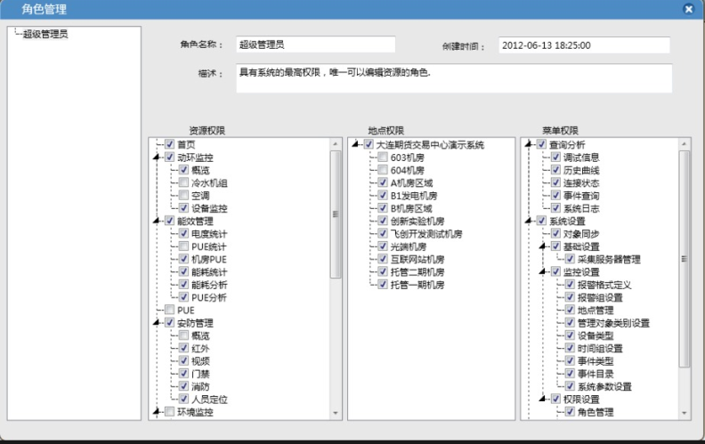

根据不同的岗位权限，拥有不同的登陆页面。

如系统管理员需要看到场馆数据列表，参考下图

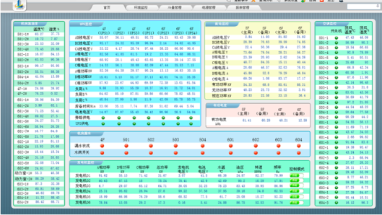

监管部门需要看到全国情况或者场馆情况，参考下图样式

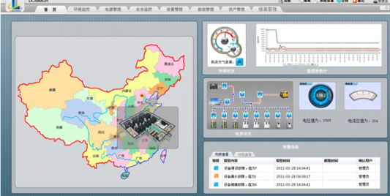

场馆负责人需要看到场馆状态以及日常工作流程。具体界面需要后期确认。

参考操作界面，左侧是菜单栏和场馆栏，中部是功能，右上是功能模块和参数设置，右部增加日历，通知。下图作为参考

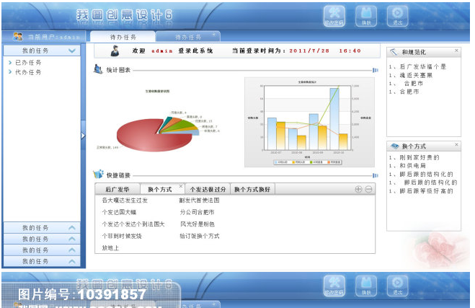

### 各地億未来/公益组织管理

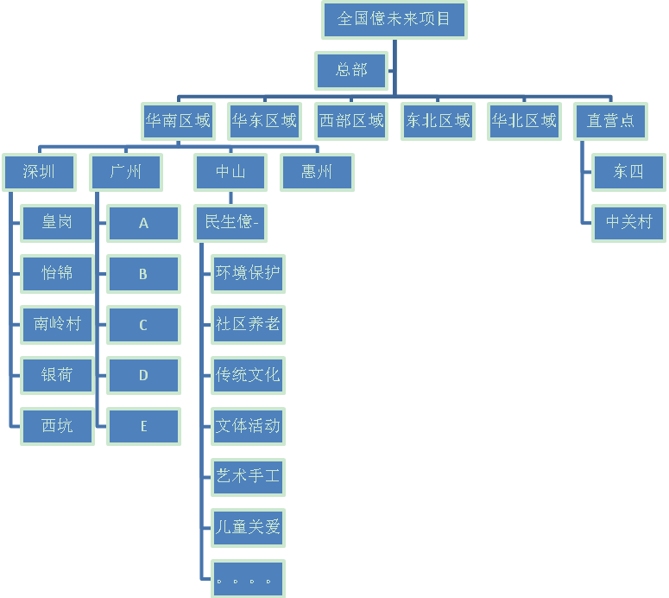

億未来项目场馆架构

**億未来项目架构说明**

億未来将要做社区建设或者社区营造，以億未来社区儿童运动馆为核心，孵化出多个社区自治组织，如环境保护，社区养老，传统文化，文体活动，艺术手工，儿童关爱，健康饮食，特殊人群关爱，动植物保护，空气清洁，理念倡导，互联信息服务，志愿服务，绿色美化，就业服务等类自治组织，为他们提供支持，提升社区活力。

每个场馆/组织的关键信息包括：

**基础信息**

名字（XX市XX社区億未来社区儿童运动馆），地址，所在社区街道（选择框式，按照省市-市-区县-街道-社区来选择，街道社区级别可以手动增加），运营方，合作方式，总面积，运动区面积，阅读区面积，测评室面积，照片，试运营时间，开馆时间

**建设投入信息**

硬件总投入，硬件投入，基础装修，拓展投入

**物资清单**

总部投入硬件清单，其他设备清单，

**运营投入信息（年度）**

管理投入，督导投入，硬件投入，政府服务采购投入

**运营收入信息（月度）**

筹款，政府补助，总部奖励补助，捐赠，初始捐赠，政府服务采购，意外之财

**运营支出信息（月度）**

人员支出，办公费（办公用品、水电、房租、耗材等），运营费用，交通通讯费，会议费用，维修费等，活动项目支出（服务采购项目支出汇总）

**人员信息**

对接人1，,对接人2，指导师1，指导师2等（均需直接从人员系统中进行选择）

**重要伙伴/监管方**

合作活动，合作伙伴，监管方，上报单位（需要从人员系统中进行选取）以及对应的负责人，联系电话，邮箱，微信QQ等，上级主管单位：根据行政区域进行选择，可多选。日后需要根据此项开放查询权限。

如 省直辖市—市—区县-街道-社区

行政部门（民政局、卫计委、妇联、共青团、组织部、街道办）

**其他年更新信息**

覆盖目标人群数量，覆盖范围人员年龄组成，孕妇个数，0-1岁婴幼儿个数，1-3岁婴幼儿个数，4-6岁幼儿个数，附近幼儿园个数，附近早教机构个数，相关公益组织个数，竞争度评估，开馆时间，闭馆时间等信息

**其他月度更新信息**

月度活动安排计划，月度总结，月度费用情况，月度积分（可选）等

**季度更新信息**

参考督导评分：环境、示范活动、主题活动、人员、公告栏、活动预告等

**可以改查，不能删除**

为了满足实际情况的需求，组织信息可以进行修改和查询。可以设置有效和失效状态，但是不能删除。

### 工作人员管理

系统内部的工作人员，包括管理员，总部用户，区域管理员，场馆管理员，场馆运营员，场馆指导师，此部分人员的主要工作是维持億未来项目的整体运营，培训，支持服务以及督导；用于发布活动是选择对应的指导师和相关负责人

**工作成员信息**

名字，出生日期，证件类型，身份证/其他证件号码，居住地所在街道社区，性别，教育程度/学历，从事儿童工作/社工X年，职称，专业，毕业学校，系统职位（场馆负责人/指导师/员工等），所属场馆

**可以增改查，不能删除**

为了满足实际情况的需求，人员信息可以进行增加，修改和查询。（家庭部分见“家庭管理功能”），可以设置有效和失效状态，但是不能删除。

**分配到场馆**

按照实际情况，将内部工作人员分配在总部、区域、场馆之中。并可授权增加、修改、查询。

工作人员账户暂时不能开放管理功能，想管理场馆，请通过各地億未来/公益组织账号进行管理

### 家庭管理功能

系统中家庭和家庭成员的关系为：每个家庭成员均可登录，可以修改家庭信息和其他家庭成员信息；家庭信息需要在个人信息建立时同步建立；每个成员都可以进行家庭测试，结果需要记录到此家庭的测试历史记录中。家庭中的孩子可以进行婴幼儿测评，家庭成员均可以查看。

**家庭基础信息**

家庭编号，家庭昵称，居住地址，所在街道社区，家庭成员（可以选择可以新增），初次到馆时间，所属场馆，积分

家庭测其他信息详见测评功能中的家庭测评相关信息

**家庭成员信息**

和孩子家庭关系（父亲、母亲、爷爷、奶奶、外公、外婆、其他亲属、看护保姆），名字，出生日期，证件类型，身份证/其他证件号码，性别，教育程度，志愿时间，志愿次数

**孕妇信息**

未来服务对象会将孕妇纳入其中，所以孕妇可以在孩子出生之前享受测评服务，同样建立家庭信息。

孕妇其他相关信息详见测评功能中的孕妇测评相关信息

**婴幼儿基础信息**

名字，出生日期，性别

是否母乳为主（下拉菜单三个月，六个月等）

出生方式：顺产、刨宫产

**婴幼儿其他重要信息**

生理情况：身高、体重、头围、胸围、臀围

睡眠情况： 每日总时间、是否单独睡、有无规律

生病情况：测评周期、去医院次数

运动指标、饮食、生活习惯、气质、行为发展、智力认知、情绪、社会性、同伴性、感统、阅读（每一项均是一个测评维度）

### 捐赠人和监管部门管理

此部分只在系统中拥有查看相关区域或者活动的总结等信息。

政府部门无需注册，直接由管理员提供账号进行查看对应区域，对应主管单位的组织，或者对应主管单位的系列活动。只能查看。

如果有的活动通过微信乐捐进行了众筹，相关的捐赠人可以直接通过当时的捐赠页面的活动链接（能否直接根据捐赠人的微信账号和登录状态直接判定是否有权限查看），直接查看活动记录和总结，并给该组织进行打分评级。

## 注册功能

### 各地億未来组织注册

公益组织注册均需要在网页进行，先注册億未来，再完善工作人员信息。

组织名称，

组织类型

密码，

地址，

负责人1，联系方式，微信；

负责人2，联系方式，微信；（需要考虑后期负责人注册后的关联）

线下微信群，

上级主管单位：根据行政区域进行选择，可多选。日后需要根据此项开放查询权限。

如 省直辖市—市—区县-街道-社区

行政部门（民政局、卫计委、妇联、共青团、组织部、街道办）

线下需要搜集相关资料进行备案：

登记证，组织机构代码证，税务登记证，银行账户，法人身份证

### 家庭注册

家庭注册，是以个人注册为基础，自动生成以孩子为核心的家庭数据。并且日后其他成员注册使用，均可以根据孩子进行关联，成为家庭一员。

家庭信息共享，如爱米，孩子测评曲，家庭活动记录线等均可以根据家庭成员的账户进行查询和使用。

家庭成员注册，首先录入家庭宝宝的姓名和出生日期进行精确查询。

如果可以查询到，则可以关联家庭，新增家庭成员信息和新增家庭成员的账号。

如果查不到，意味着次家庭没有注册过，需要新注册。

**家庭成员注册信息**：

登录账户，（为实现一键注册功能）

登录密码，

注册人姓名，

身份证号码，（需要根据身份证号码进行生成唯一二维码，来进行签到和支付获得爱米）

和孩子关系，（父亲、母亲、爷爷、奶奶、外公、外婆、其他亲属、看护保姆）

性别，

教育程度，

手机号码，

**相关孩子注册信息**

孩子姓名，

性别

孩子出生年月日（其他家庭成员关联家庭时，就需要根据孩子姓名和出生日期来精确查找，才能关联，否则不能关联，为了保护孩子隐私）

是否母乳为主（下拉菜单三个月，六个月等）

出生方式：顺产、刨宫产

然后**完善家庭信息**：

家庭昵称，居住地址，所在街道社区，家庭成员（可以选择可以新增），初次到馆时间，所属场馆

注册过程可以在网页端完成，也可以在家庭APP端完成

家庭APP端同时可以和微博、微信、QQ接通，一键注册。



注册后直接推荐周围的人正在参加的活动



对于过往已经来过的家庭，需要场馆管理员汇总到EXCEL，使用“EXCEL导入信息”功能将家庭信息导入到系统，减少人工操作，以便家庭成员注册时进行查找。

### 社区自发公益组织注册

同各地億未来注册。需要在网页进行注册。线下搜集相关资料。

### 志愿者注册

志愿者注册按照家庭注册的流程进行。

按照家庭进行处理，通过查看个人志愿活动的时间，来做志愿服务统计。

这样子既减少志愿者注册流程的开发，也能满足家庭成员升级成为志愿者的过程。

这样子可以统计出，多少个家庭既是服务对象，也是志愿者（通过参加公益活动次数和家庭成员志愿次数统计），也可以区别出多少人事纯志愿者（家庭成员只有志愿次数和志愿时间，没有家庭参加活动次数），同时可以分出多少家庭只接受公益服务（只有家庭参与活动次数，没有家庭成员志愿次数和志愿时间）

同时很好的统计出来，妈妈志愿者数量和活跃度。

## 活动管理

### 活动发布

只能由各地億未来或者公益自发组织，通过网页进行发布

（需要商榷是否给组织APP端开放，因为工作量较大。一些活动app，为了保持活动质量）

由公益组织发起的，用于给居民家庭提供服务，可以是类似日常儿童运动馆的服务，家长亲子示范活动，讲座等等方式，尤以政府采购的服务项目为重点。

**活动信息**

活动名称，

活动类型（億未来日常公益免费服务，億未来运动示范活动，億未来阅读示范活动，其他等）

活动的省市，区县，街道，社区，准确地点（可以在地图标记）。

是否为系列活动（可以是周期的课程，也可以是年度的采购服务），目标人群年龄段，

开始时间，结束时间，预约人数（网上预约的人数），现场排队人数（给到现场直接的家庭数，由最高最低区间），志愿者人数，活动主题，活动形式，指导师/负责人，联系方式。

费用形式：免费的公益日常服务，

收成本费的公益服务（现场缴费，或者众筹，直接支付功能较复杂，以后再说）

包括海报也要根据政府采购的服务项目的宣传为准。

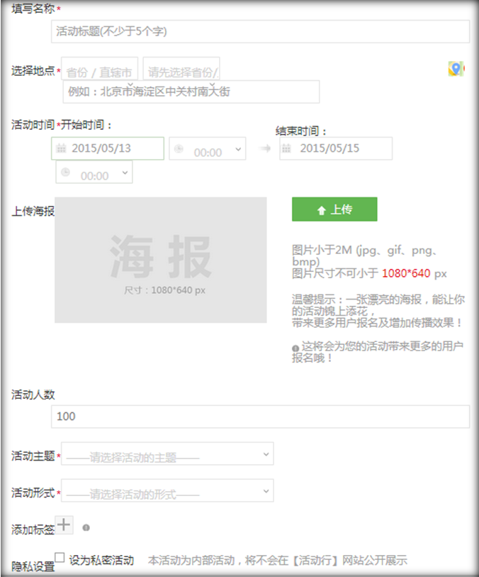

同时添加成本费用的详细说明，可以根据项目预算来填写。

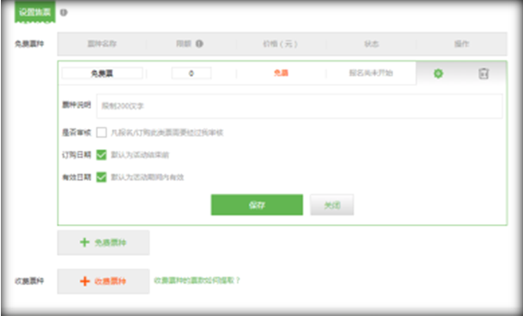

也可以根据自己想要了解参与者的相关信息，自己设计**签到表单**。

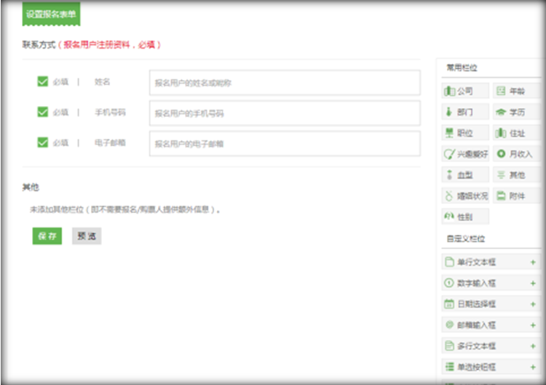

要根据实际的活动安排，写明**整体流程**等相关信息。

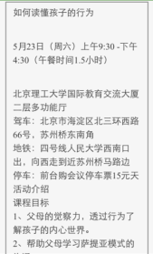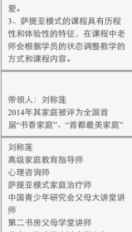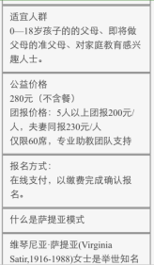

活动发布成功后，自动存储活动网址，并且可以通过分享功能将活动报名页的网址分享在微信、QQ和微博中。

#### 億未来日常免费公益活动模板

整体信息管理平台，通过活动的方式，进行日常管理和数据记录，减少人工，并同时完成预约流程，保证安全和合理利用空间时间。

但是如何将億未来社区儿童运动馆的日常服务，和平台APP相结合，同时又不增加场馆负责人的工作量呢？下面详细介绍。

目前每个场馆都需要做出月计划，将每月的每日安排排列出来，让家庭看到计划，合理安排时间。而新的方式就是，将每天的免费公益服务时间演变为两次億未来公益活动，即以前的**开馆服务演变为：每月20场上午公益活动+20场下午公益活动+N场运动示范活动+N场阅读示范活动+N场主题活动+ 预约制**

通过这种方式，即可将之前做月计划的过程转变为月活动发布的过程，同时家庭可直接查看月计划并报名预约。

为此，结合活动发布的相关选项，系统生成2个活动发布模板，上午版和下午版，活动内容均为免费公益活动，只是需要根据不同的上下午开馆时间进行调整，生成属于自己场馆的模板。每个月发布20*2即可，简单快速，基本上只需要不到一分钟。

剩下的示范活动，可以场馆负责人自己发布；也可以根据以后每月提供的活动教案模板进行选择发布。

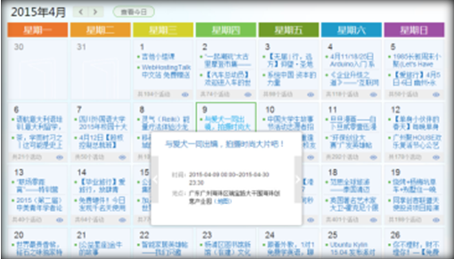

### 发布审核

億未来日常公益活动，億未来运动示范活动，億未来阅读示范活动无需审核，可直接发布，并设置自动审核标志。

发布后的其他活动需要审核通过后方可发布成功，为了检查成本收费情况，以及开展活动内容审核。

由总部分配的有权限的场馆进行审核，自发组织的活动发布有各地億未来审核，总部进行抽查。

活动发布审核可以在网页和组织APP段进行操作。

### 活动众筹

当活动发布之后，主办人可以根据实际情况，确定此次活动的成本如何筹集。如果希望由公众进行众筹筹得，可以直接在腾讯乐捐进行活动众筹，需要在文案中添加活动链接，以便捐赠人查看活动总结。

如果需要现场收费，需要明确记录，以便将财务支出资料进行提交，做活动总结报告。

### 活动查询

网页端可以根据选择地点和分类进行查询。

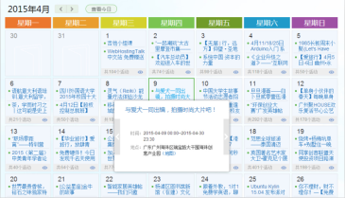

家庭APP端和组织APP端，按照定位排序推荐的活动。

并且当活动页面到达最顶端的时候，再向上滑动，自动弹出筛选活动，或者单独选项

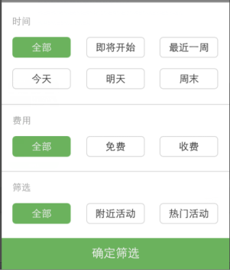

以后要根据添加的社交功能，查询到好友所参加的活动，并邀请参加。

居民家庭可以点击筛选出来的活动。查看对应的活动名称，开始时间，活动地点，活动成本，人均平摊成本（可以使用积分），活动详情，发布方

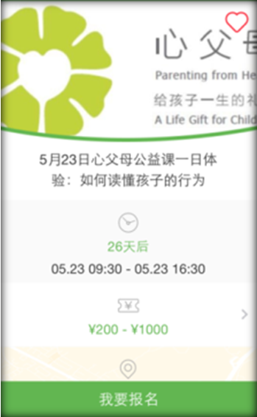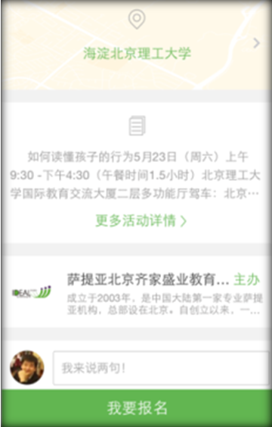

在查看页面，可以查看发布方相关信息，以及之前的相关系列活动。

### 活动报名

点击活动查看页面的“我要报名”即可以进行报名，报名记录家庭中的孩子信息。

**报名校验**

如果遇到有的活动对目标婴幼儿有年龄限制，需要系统自动查看当前报名人的家庭是否有符合年龄段的孩子，如果有可以正常报名，如果孩子年龄段在范围之外，可以友善提示“为了达到良好的互动效果，建议您报名孩子年龄段更大一些，或者更小一些的活动”。如果家庭孩子信息为空，提示先完善孩子信息，再进行报名。

遇到妈妈课堂也一样，要查看报名人的家庭是否有孩子信息，没有孩子信息提示录入孩子信息，以便了解家庭状况，或者做家庭环境测评。

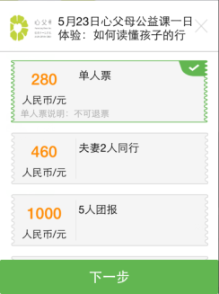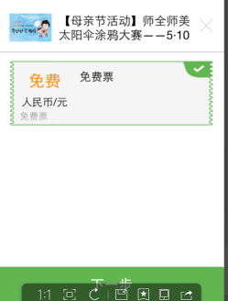

首先提示，根据不同的成本费用，提示是否收取费用。

然后根据活动发布方的要求，填写相对应的参与者的相关信息。

登录人的相关信息将进行记录，并提交进行报名审核。

最后提示报名预约成功。

**报名状态**

活动管理菜单栏，APP端菜单，均有我的家庭活动记录

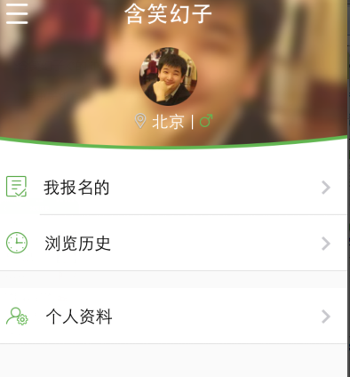

里面会显示报名活动的状态，哪些活动报名成功，哪些活动已经结束，哪些活动正在等待审核。



**活动浏览历史**，或个人参加**活动时间轴**

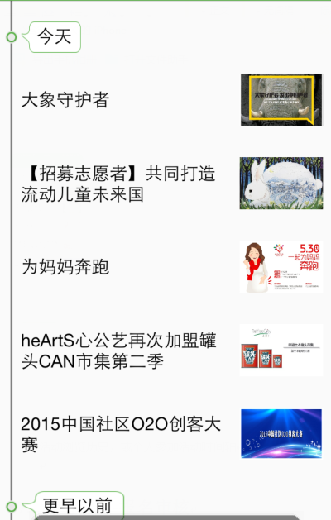

个人可以查看个人已经报名通过的**活动日历**。

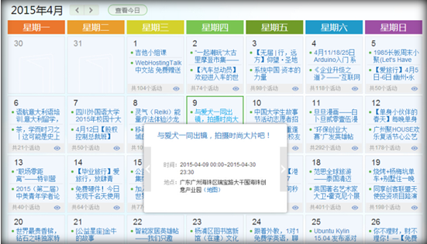

**取消报名**

在已经报名，待审核的状态中，可以直接点击“取消报名”，无任何影响。

在已经报名并且预约成功的活动中，可以点击“取消报名”，填写原因。但是在48小时之内“取消报名”，扣除爱米。（详细爱米系统将在后面重点阐述）

实现**微信和QQ分享报名**

### 报名审核

为了降低报名数据量大对工具的使用，億未来日常公益活动、億未来运动示范活动、億未来阅读示范活动的报名无需审核，设置自动审核标志。

其余活动的审核由发布方来进行审核。可以通过网页，也可以通过组织APP端进行操作。

审核通过后，可以直接对报名者的APP端进行消息推送。

### 活动签到

活动组织者可以使用组织APP端的“**扫二维码签到**”功能，对报名人进行签到。

扫码之后，需要根据当日活动个数进行判断，如果活动大于一个，弹出今日所要参加的签到活动列。并且在列表中要显示，活动的名称，预约人数/预约的并已签到人数，现场排队人数/现场排队已签到人数，本活动二维码对应家庭成员的孩子是否预约。现场排队人数可以超过活动发布中的现场排队人数，因为满足实际中参加活动离开，再签到的情况，需要组织者自由把握现场总人数。

当签到活动是億未来日常公益活动时候，需要组织者或者运营人员填写以下**签到信息**：

陪同人员（无需填写，自动根据二维码对应家庭成员和孩子的关系填充）

签到时间（无需填写，自动记录）

体温，（需要使用体温计测量）

情绪（好，坏，一般）

提示进行億爱抱抱活动（线下，指导师和家长，孩子互相拥抱）

是否需要马上进行测评。（查询孩子的测评记录，判断孩子是否应该马上测评。如若需要测评，则可以在组织APP端的活动中找到报名人所在家庭中的孩子信息，查看孩子信息界面，进行点击“测评”，进行孩子测评，详见测评功能）

签到成功后，自动将相关家庭信息添加到活动中，并更新总人数。

**报名人的二维码**

报名人可以展示手机家庭APP端的“个人资料”-中的个人二维码（此二维码由身份证号码生成）。如果家庭成员没有智能手机，可以通过场馆负责人人员通过组织APP端将家庭成员的二维码照片留存在手机中，以便扫码。或者将二维码打印出来，让家庭成员带走，或者做成挂牌。可根据各地情况进行安排。

当组织方实在没有组织APP端，不能实现扫码签到，只能通过网页，查看活动页面，根据报名人报出孩子的名称，点击“预约签到”，如果是未预约用户，只能“添加签到家庭”。相应的签到信息同上

### 过程记录

活动主办方或者居民家庭均可以在开展活动中上传活动照片（照片只做分享记录，不做商用）短视频等。

任何人均可以使用网页，家庭APP端，组织APP端，直接在活动查询中，进行上传和留言发言互动。

如遇APP端上传照片过大，自动压缩成1440*N的。

视频上传大小不超过3M。

签到过的活动均需要列在“**家庭活动时间轴**”中。

### 打分评估

签到家庭在活动结束后，可以自主打分。

打分方式为单选式：默认2分，很赞3分，批评1分

可以手工录入建议。做备选标签，如时间短，内容不适合，专业度不够等，让家庭成员在手工录入时可以选择，也方便我们统计汇总建议。

### 生成活动总结

活动结束后，自动生成活动总结。可以直接在网页打印，也可以生成PDF，分享微信，朋友圈

总结信息在活动结束一周内可以修改。格式如下，如果表格为空，则对应表格不展现。

|  |  |  |  |  |  |
| --- | --- | --- | --- | --- | --- |
| **億未来活动总结** | | | | | |
| **活动名称** | |  | **活动时间** | |  |
| **主办方** | |  | **指导师/讲师** | |  |
| **活动地点** | |  | **活动形式** | | 日常公益，示范活动，讲座等 |
| **是否采购** | | 是 | **采购项目** | | 例如北京福彩公益金 |
| **目标人群** | | 儿童/老年 | **年龄段** | |  |
| **签到家庭** | | 预约签到+现场签到+补充修改数 | **服务人次** | | 儿童=签到家庭*2；老人=签到家庭 |
| **满意度？？** | | 评估总分/参与数/6*100%？？ | **主要建议** | |  |
| **是否众筹** | | 是 | **众筹网址** | | WWW.ASFDSG.FD |
| **财务预算** | |  | **实际支出** | |  |
|  | | |  | | |
| **活动海报** | | | | | |
| **活动照片** | | | | | |
| **活动流程** | | | | | |
| **活动产出** | | | | | |
| **案例（政府、政策，家庭，）** | | | | | |
| **家庭变化** | | | | | |
| **媒体报道** | | | | | |
|  |  | |  |  | |

### 活动总结修改

对已经生成的活动总结进行修改。活动结束后一周之内可以修改，可以多次，因为可能手机上传照片，电脑录入文字。

**财务支出表**参考

|  |  |  |  |  |  |  |  |  |
| --- | --- | --- | --- | --- | --- | --- | --- | --- |
| **预算内容** | | **实汇预算人民币** | **总结余** | **总累计** | **2014年** | **2015年** | | |
| **12月** | **1月** | **2月** | **3月** |
| 1.运动推广活动200场 | 1.1志愿者补贴 | 16,000.00 | **12,000.00** | **4,000.00** |  | 1,600.00 | 800.00 | 1,600.00 |
| 1.2耗材 | 10,000.00 | **7,818.50** | **2,181.50** |  | 2,181.50 |  |  |
| 1.3器械用具 | 10,375.00 | **7,618.23** | **2,756.77** |  | 2,756.77 |  |  |
| 1.4资料费 | 10,000.00 | **4,188.00** | **5,812.00** |  | 5,812.00 |  |  |
| 2.运动巡讲10场 | 2.1专家费 | 5,000.00 | **4,000.00** | **1,000.00** |  |  | 500.00 | 500.00 |
| 2.2耗材 | 500.00 | **400.00** | **100.00** |  |  | 50.00 | 50.00 |
| 2.3志愿者补贴 | 1,200.00 | **960.00** | **240.00** |  |  | 120.00 | 120.00 |
| 3.社区家庭日活动20场 | 3.1自愿者补贴 | 8,000.00 | **6,000.00** | **2,000.00** |  | 800.00 | 400.00 | 800.00 |
| 3.2器材用具 | 7,000.00 | **7,000.00** | **0.00** |  |  |  |  |
| 3.3耗材 | 2,000.00 | **1,500.00** | **500.00** |  | 200.00 | 100.00 | 200.00 |
| 3.4专家费 | 6,000.00 | **4,500.00** | **1,500.00** |  | 600.00 | 300.00 | 600.00 |
| 4.运动示范活动160场 | 4.1志愿者补贴 | 16,000.00 | **12,100.00** | **3,900.00** |  | 1,600.00 | 800.00 | 1,500.00 |
| 4.2耗材 | 3,200.00 | **2,420.00** | **780.00** |  | 320.00 | 160.00 | 300.00 |
| 5.志愿者培训费 | 5.1执行项目志愿者培训费 | 5,000.00 | **5,000.00** | **0.00** |  |  |  |  |
| 6.项目执行人员人工成本 | 6.1项目主管1名 | 2,000.00 | **0.00** | **2,000.00** |  | 1,000.00 | 1,000.00 |  |
| 6.2 研发培训负责人1名 | 5,500.00 | **2,200.00** | **3,300.00** |  | 1,100.00 | 1,100.00 | 1,100.00 |
| 6.3指导师2名 | 2,000.00 | **0.00** | **2,000.00** |  | 1,000.00 | 1,000.00 |  |
| 7.交通费 | 7.1执行项目交通费 | 2,500.00 | **1,479.00** | **1,021.00** |  | 412.00 | 190.00 | 419.00 |
| 8.通讯费 | 8.1执行项目通讯费 | 1,000.00 | **636.00** | **364.00** |  | 160.00 | 102.00 | 102.00 |
| 9.执行项目会议费 | 9.1志愿者季度沟通会 | 8,000.00 | **8,000.00** | **0.00** |  |  |  |  |
| 9.2专题讨论会 | 7,200.00 | **7,200.00** | **0.00** |  |  |  |  |
| 10.执行项目印刷费 | 10.1背景架2套 | 540.00 | **0.00** | **540.00** |  | 540.00 |  |  |
| 10.2背景布20块 | 800.00 | **-67.00** | **867.00** |  | 867.00 |  |  |
| 10.3X展架2套 | 200.00 | **0.00** | **200.00** |  | 200.00 |  |  |
| 10.4桌布4张 | 200.00 | **0.00** | **200.00** |  | 200.00 |  |  |
| 11.税费 | 11.1税费 | 7,292.00 | **-548.00** | **7,840.00** | 7,840.00 |  |  |  |
| **总 计** | | **137,507.00** | **94,404.73** | **43,102.27** |  | **21,349.27** | **6,622.00** | **7,291.00** |

需要记录操作员以及修改的主要内容。记录日志。

## 爱米体系

爱米即爱米体系，类似积分体系，不过系统中是根据多少克的“爱心大米”来进行衡量评估。

爱米根据市场价来进行兑换：1元兑换100克爱米 ，5元兑换500克爱米（一斤）

爱米增加减少标准表（从家庭角度）

|  |  |  |
| --- | --- | --- |
|  | 方式 | 爱米（克） |
| 参加活动，即扫码签到成功1次 | 增加 | 25 |
| 志愿者协助活动1次 | 增加 | 200 |
| 评估活动1次 | 增加 | 25 |
| 参与测评1次 | 增加 | 100 |
| 家庭APP端注册 | 增加 | 500 |
| 信息填写完整 | 增加 | 500 |
| 分享活动 | 增加 | 20 |
| 预约1次 | 增加 | 10 |
| 上传照片1张 | 增加 | 10 |
| 捐赠1元 | 增加 | 100 |
|  |  |  |
| 实物兑换 | 减少 | 市场价的二倍 |
|  |  |  |

根据此标准计算预估，

东四为例，日均30个家庭*（预约10+扫码25+评估25+分享20+上传10）+志愿者4个*200 =3600克， 支出30元

全国50个场馆，每年支出 30 * 20 * 50 * 12=36万元，需要找到18万的实物赞助。

上述标准需要再重新计算和商榷

第三方法律保证下的**爱米实物兑换**

## 二维码功能

### 生成二维码

网页、组织APP端、和家庭APP端都可以根据身份证号码，通过系统生成二维码，可以在个人资料或者场馆资料中查看二维码。

家庭成员二维码可以用来签到。可以直接在APP中通过查看个人资料的二维码签到，也可以是存在手机中的图片，或者场馆制作的二维码挂牌。

### 扫码签到

详见3.6活动签到

### 扫码收爱米

实际情况中有可能会出现直接扫码家庭成员二维码，实现收取家庭爱米的情况

### 扫码付爱米

当有些家长帮助打扫卫生之类的活动，而又无法在活动中体现，可以实现扫描家庭成员二维码，增加家庭积分。

## 定时、通知、分享

**定时功能**

系统管理员可以配置定时任务，实现每月每日定时执行任务，也可以每日定时执行任务，每周固定日子执行任务。

举例，需要在每天系统空闲时间（中午12点左右、下午6点）进行筛查本场馆中三个月（六个月）没有再次到馆家庭，发送通知提醒。超过六个月没再次到馆的家庭，需要设置为失效家庭。对测评一段时间之后还没再次测评的家庭进行通知提醒。对每晚对第二天预约成功的家庭提前通知提醒。每月定时提醒捐赠人、监管方查看活动总结和周期总结。

每月5日定时生成场馆报表。

**通知方式**

网页发消息（是否好实现）

家庭APP端提醒

**分享**

可以分享： 活动、活动记录、活动总结、周期总结等。可以分享到微博、微信朋友圈。



## 测评

### 专业量表测评

可以在组织APP客户端和网页的测评菜单下，进行测评，测评时要选择已经存在和孩子信息。也可以通过扫码家庭成员二维码，直接进行专业量表测评。

相关数据由指导师以手动和咨询的方式进行记录，测评页面需要展现上一次测评的结果作为参考，防止出现类似身高变矮的情况。

1 身高

2 体重

3 头围

4胸围

5臀围

6日均睡眠总时长

7 睡眠是否有规律性

8 是否单独睡

9 从上一次测评到现在，去医院的次数（如果是第一次，则记录一年中的次数）

10 如果是0-1岁，是否母乳为主

11 如果是0-1岁，辅食添加月份

12 是否性早熟

13 上次测评到现在的天数（自动计算并存储）

14 本周起内，去医院频次（自动计算并存储）

15 测评室孩子出生天数（自动计算并存储）

测评频次（和定时功能关联）

|  |  |
| --- | --- |
| 年龄 | 频次 |
| 0-1岁 | 1个月1次 |
| 1-2岁 | 2个月1次 |
| 2-3岁 | 3个月1次 |
| 3-6岁 | 6个月1次 |
| 6-15岁 | 12个月1次 |
|  |  |

### 自主测评

#### 億未来前测后测

此测试是为了记录家庭来运动馆之前和之后的变化情况。

1. 您的家庭通过億未来获得了什么？多选

A 社区交流机会 B 育儿养育咨询 C 运动技能提升 D 运动习惯养成 E 阅读技能提升F 阅读习惯养成

1. 亲子运动和亲子阅读对您家庭关系的和谐是否有帮助？

A 帮助很大 B 有所帮助 C 一般 D 完全没有 E 不确定

1. 您家庭的孩子来运动馆有哪些变化？多选

A 身体健壮了 B 和其他孩子交流多了 C 身体四肢协调了 D 哭的次数少了 E 愿意和他人分享了 F 更喜欢绘本了 G 知识得到增长了 I 和家长的关系更亲近了

1. 您认为億未来社区儿童运动馆的建立，是否帮助缓解了社区儿童运动和阅读空间的不足？

A 是 B 不是

1. 您认为億未来社区儿童运动馆的服务，是否为社区营造了和谐的气氛？

A 是 B 不是

1. 您及您的家庭通过億未来社区儿童运动馆获得了哪些方面的服务和知识？多选

A 环境保护 B 社区养老 C 传统文化 D 文体活动 E 艺术手工F 儿童关爱 G 健康饮食 H 特殊人群关爱 I 动植物保护 J 空气清洁 K 理念倡导 L 互联信息服务 M志愿服务 N 绿色美化 O 就业服务

1. 您及家庭来億未来**之前**每天和孩子一起的**亲子运动游戏**时间是多少？

A 0-10分钟 B 10-30分钟 C 30-60分钟 D 60分钟以上 E 没有时间

1. 您及家庭来億未来**之后**每天和孩子一起的**亲子运动游戏**时间是多少？

A 0-10分钟 B 10-30分钟 C 30-60分钟 D 60分钟以上 E 没有时间

1. 您及家庭来億未来**之前**每天和孩子一起的**亲子阅读**时间是多少？

A 0-10分钟 B 10-30分钟 C 30-60分钟 D 60分钟以上 E 没有时间

1. 您及家庭来億未来**之后**每天和孩子一起的**亲子阅读**时间是多少？

A 0-10分钟 B 10-30分钟 C 30-60分钟 D 60分钟以上 E 没有时间

1. 您及您的家庭是否喜欢我们的运动馆？

A 喜欢 B 不喜欢

1. 您还会让孩子去早教机构上运动和绘本阅读班嘛？

A 会 B 不会 C可能会

1. 您及家庭平均每月来运动馆的次数是多少

A 1-2次 B 2-5次 C 5-10次 D 10次以上

1. 通过億未来，您及您的家庭对“父母在孩子成长中的重要性”的认识有提升嘛

A 有 B 没有 C 说不准

1. 您及家庭愿意向他人推荐运动馆？

A 已经推荐 B 愿意推荐 C 不想推荐

#### 家庭环境测评

根据微信公众号上的测评来让家庭成员自主测评

**测评问卷配置维护**

问卷需要提前设置，设置题目，答案，答案对应的分数，以及算法和不同结果的汇总，推荐教程。其中每套题需要设置5~8种不同的答案顺便，以防泄露算法。算法也需要可配置，以便日后根据不同的标准进行修改参数。

**结果呈现**

简单的问卷测试（家庭测试，儿童测试），在系统点击“生成结果”，直接在页面呈现即可。对于儿童测评相关信息无法直接文字体现结果，需要查找历史数据，展示变化曲线。

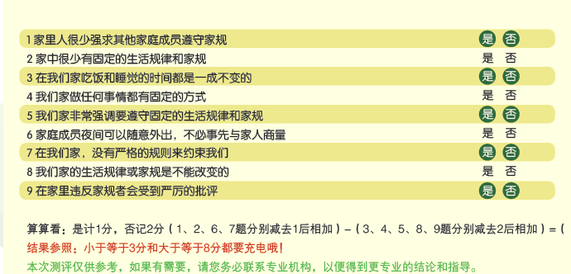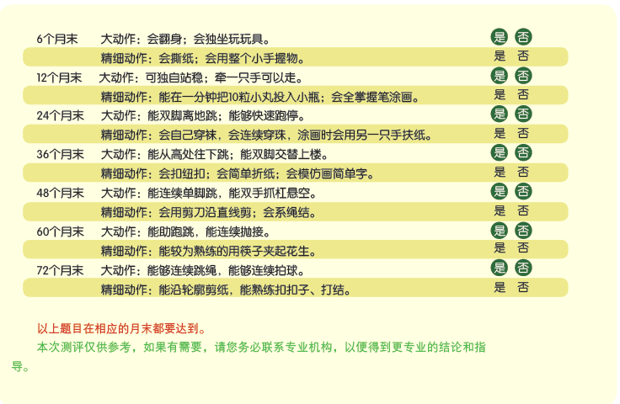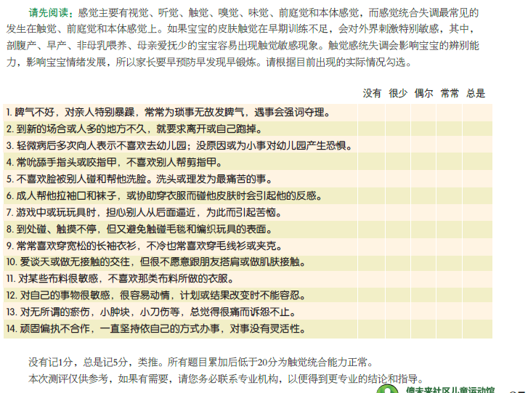

#### 感觉统合测评

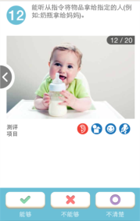

### 查看报告

在测评菜单中，根据测评的数据，展示可视化的测评结果曲线或者评级。

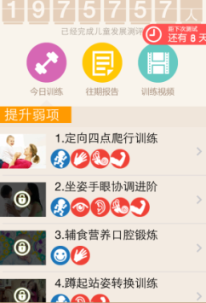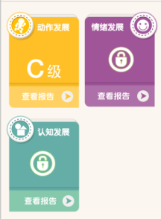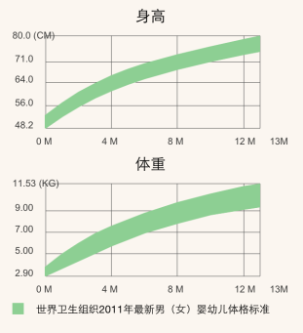

## 周期报告

### KPI月报

通过多个下拉选项框，选择要生成月报的场馆信息。可选择的有，场馆名称，时间等

月报信息为：

1 公益活动次数（除日常公益服务外的活动统计）

2 志愿者数量（活动中志愿者角色的数量统计）

3 志愿者活动时间

4 受益人数（总共签到人数，去重复）

5 受益人数增速

6 家长陪伴的次数（日常公益服务中父母签到的次数）

7 家长参加活动的次数（非日常公益服务活动中 ，父母签到的次数）

8 社区自发组织数量（主管单位是億未来场馆的组织数量）

9 自发组织活动数量（活动记录报中 活动主办方是自发组织的数量）

具体数值需要根据数据结构进行分析取出。

### 年报

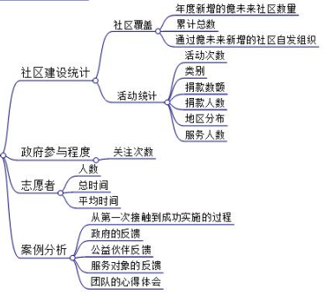

其中政府参与程度，需要记录政府部门查看億未来活动新闻、总结等的次数

其余根据实际存储情况，找出计算方式和统计方式。

### 儿童成长报告

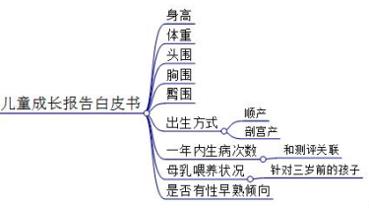

已经在专业量表测评，以及孩子信息第一次维护时将上述数据汇总。

# 基础数据表

1、家庭套表

2、测评套表 – 家庭相关联

3 活动套表

4 爱米套表

5 组织套表